# Schéma zapojenia

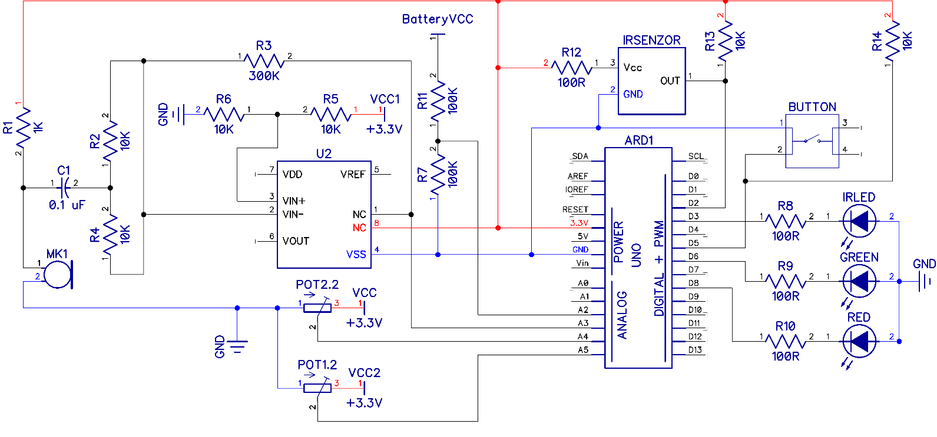

# Súčasti schémy

Schéma zapojenia je pomerne jednoduchá. Jej najdôležitejšiu časť tvorí operačný zosilňovač MCP602. Operačný zosilňovač je jednosmerne viazaný elektronický zosilňovač napätia s vysokým ziskom s diferenciálnym vstupom a zvyčajne s jednosmerným výstupom .V tejto konfigurácii optický zosilňovač vytvára výstupný potenciál (vzhľadom na zem obvodu), ktorý je zvyčajne 100 000-krát väčší ako rozdiel potenciálov medzi jeho vstupnými svorkami.

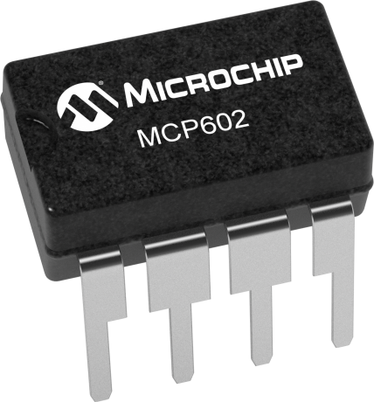

Obrázok, na ktorom je elektronika, rúra

Automaticky generovaný popisNa tento zosilňovač máme pripojený elektrický kondenzátorový mikrofón. Skladá sa z dvoch platní, jednej pevnej a druhej pohyblivej. Vibrácie vzduchu sa transformujú na posun pohyblivej membrány, ktorá vytvára zmenu elektrického potenciálu. Túto zmenu zachytáva snímač ktorý následne vysiela elektrický signál. Elektrický signál sa zosilní a následne je spracovaný v arduine.

Ďalšou kritickou časťou systému je infračervená led dióda pomocou ktorej posielame signály potrebné na ovládanie televízora. Je dôležité podotknúť že nie všetky televízory resp. ovládače, fungujú na princípe infračervenej led diódy avšak v momentálnej dobe pracuje na tomto princípe väčšina zariadení. Led dióda vysiela špeciálne príkazy pomocou modulácie dĺžok medzier medzi vyslanými signálmi ktoré následne zachytáva a spracováva televízor.

Následne sa na doske nachádzajú aj 2 potenciometre ktoré slúžia na nastavovanie hodnôt potrebných pre správne fungovanie API a 2 led diódy, jedna zelená, jedna červená, ktoré slúžia len na vizuálnu kontrolu fungovania systému keďže infračervené lúče vysielané IR led diódou sú pre naše oči neviditeľné.

Na schéme môžeme takisto vidieť IR snímač VS1838B ktorý sme chceli využiť na zapisovanie signálov na zvyšovanie a znižovanie hlasitosti. Na spustenie tejto funkcie slúži tlačidlo s názvom BUTTON ktoré je tiež viditeľné na schéme. Žiaľ, túto funkciu sa nám nepodarilo úspešne implementovať do nášho kódu. Problémom pri spolupráci na projekte bol lockdown a nemožnosť spoločnej práce v reálnom svete ale iba vďaka online komunikácii. Práca s hardwarom tak bola náročnejšia a testovanie kódu, ktorý sme napísali, bolo obmedzené. Hlavným nedostatkom kódu bolo správne zapísanie získaných hodnôt do funkcie IRsenderu. Kód sme úspešne detegovali a vedeli ho uložiť do pamäte EEPROM no následné zapísanie uloženého kódu a jeho poslanie nefungovalo ani po mnohých iteráciách, kód bol teda na 99% funkčný, no jeho najdôležitejšia časť, posielanie signálov, nás nechcela poslúchať. V situácii kedy by bolo na projekt viacej času, túto funkciu radi implementujeme do ovládača hlasitosti.

# Prototyp zapojenia pomocou breadboardu

Obrázok, na ktorom je elektronika

Automaticky generovaný popisObrázok, na ktorom je text, elektronika

Automaticky generovaný popis

Na otestovanie správnosti a funkčnosti kódu bol zostavený model systému na breadboarde. Systém po niekoľkých iteráciách softwaru a hardwaru fungoval s vysokou presnosťou a bolo možné ho vyladiť podľa potrieb užívateľa. Na ovládanie prvej verzie ovládača hlasitosti sme použili Arduino UNO ktorého sériový port a vykresľovanie meraných veličín nám veľmi uľahčili proces vylepšovania kódu.

# Prototyp zapojenia pomocou jednostrannej prototypovej dosky

Obrázok, na ktorom je text, vizitka

Automaticky generovaný popisObrázok, na ktorom je text, vizitka

Automaticky generovaný popis Ako ovládací prvok v 2. generácii systému sme si zvolili Arduino pro mini ktorého rozmery a cena boli vyhovujúce pre naše potreby. Schéma zapojenia pre Arduino pro mini je totožná so zapojením pre Arduino UNO až na fakt že Arduino pro mini sme sa rozhodli napájať pomocou 3,7V lítiovej batérie zapojenej v kontrolóri nabíjania batérie 03962A. Na správne fungovanie lítiovej batérie je kritické nedovoliť batérii úplne sa vybiť. Z tohto dôvodu budeme pomocou analógového pinu A2, merať napätie batérie a pri kritickom napätí sa spustí blikanie led diódy, ktorá indikuje nutnosť nabitia batérie pomocou mikro USB portu.

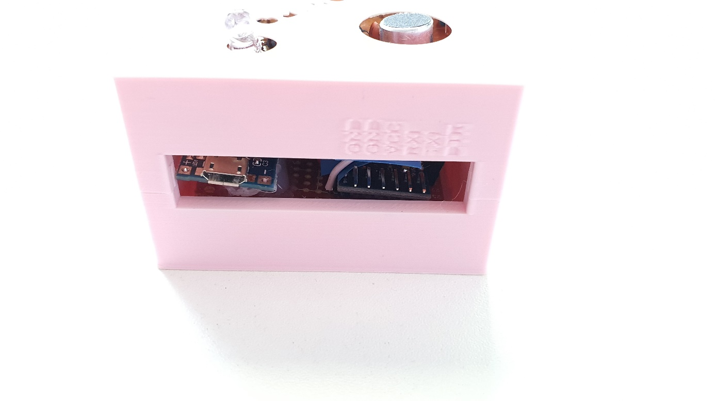

Obrázok, na ktorom je atletické hry, šport, basketbal

Automaticky generovaný popis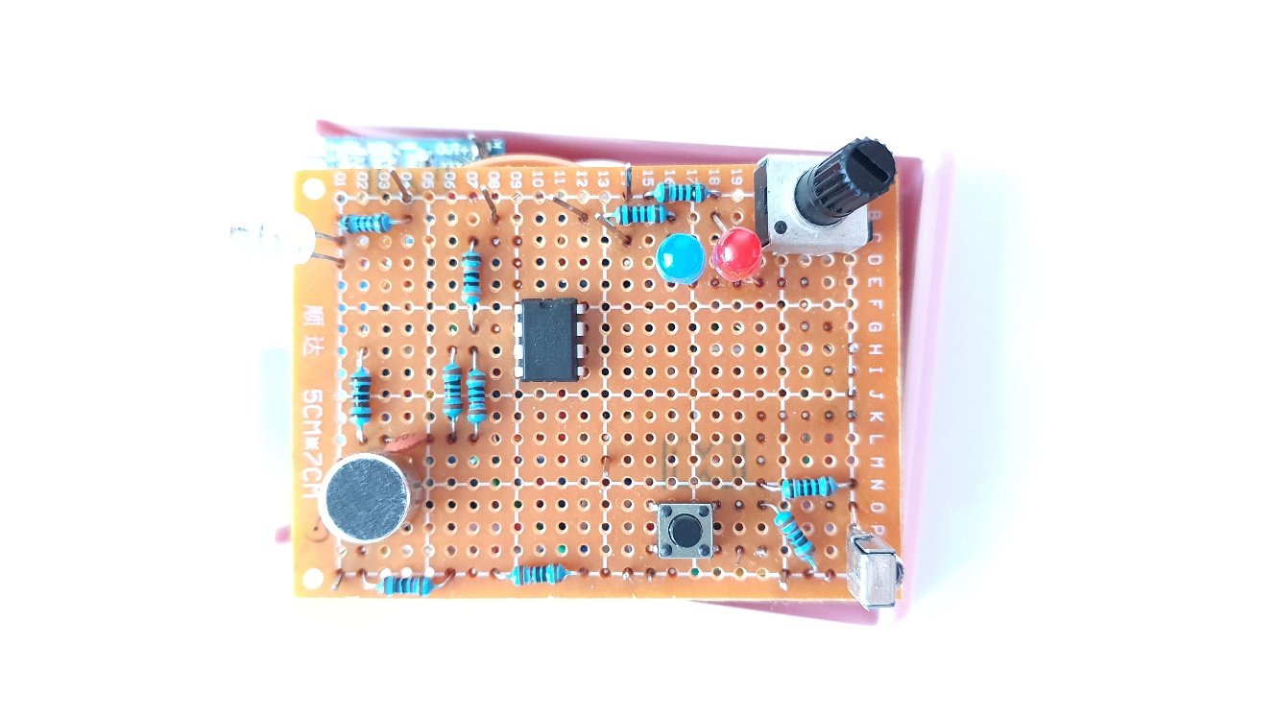Obrázok, na ktorom je text

Automaticky generovaný popis